Raport z Projektu Indywidualnego

,,Akwarium”

Klaudia Goczał, 195172
Informatyka, sem VI, WEEIA
sem. letni 2018

Cel projektu
Celem projektu jest stworzenie symulacji akwarium. W akwarium znajdują się rybki, które między sobą interaktują, mogą płodzić potomstwo, zjadać, gonić się czy przed sobą uciekać.
W zamyśle projekt będzie dalej rozwijany, prawdopodobnie do pracy inżynierskiej, w której być może zostaną zastosowane także algorytmy samouczące się.

Projekt pisany jest w Pythonie.

Screenshoty z przykładowej symulacji
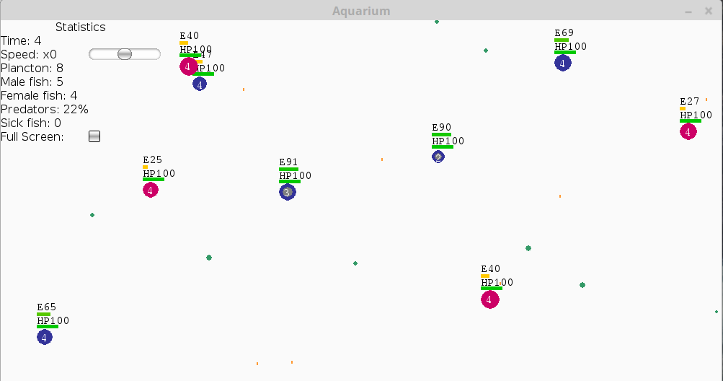
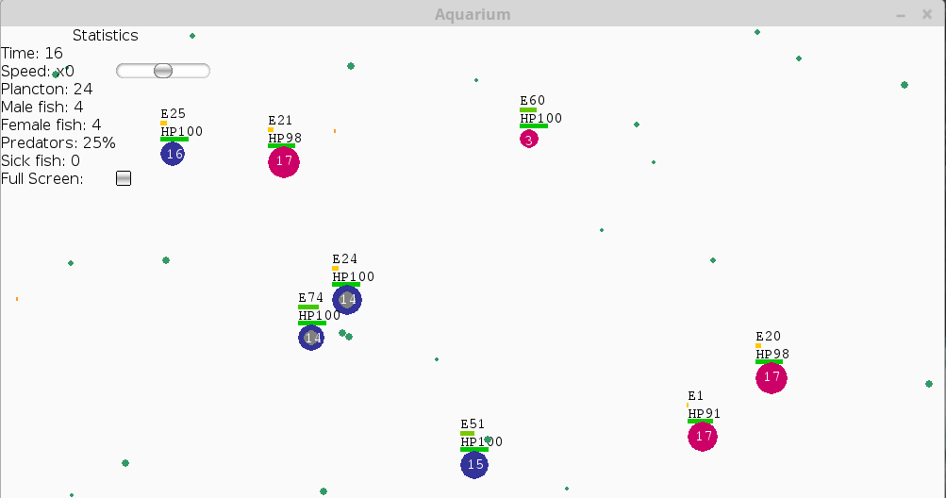
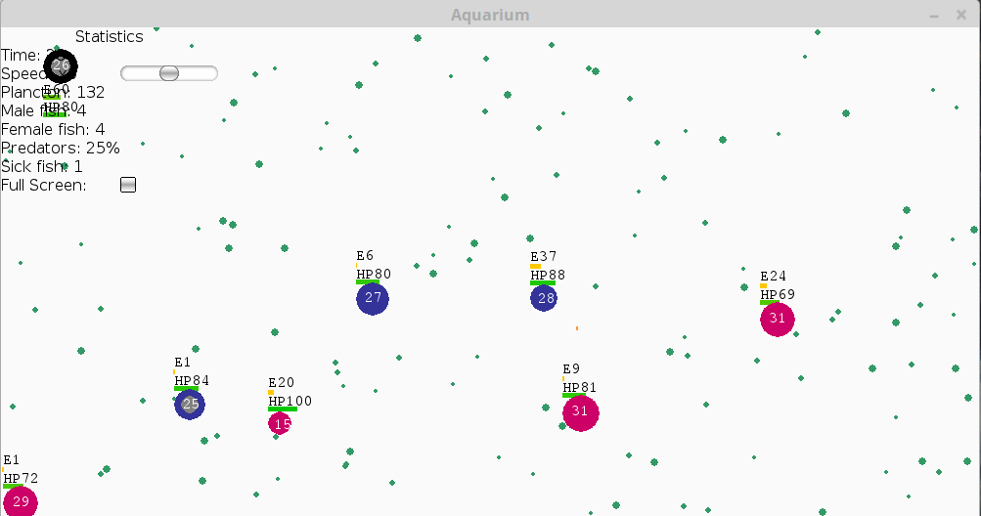
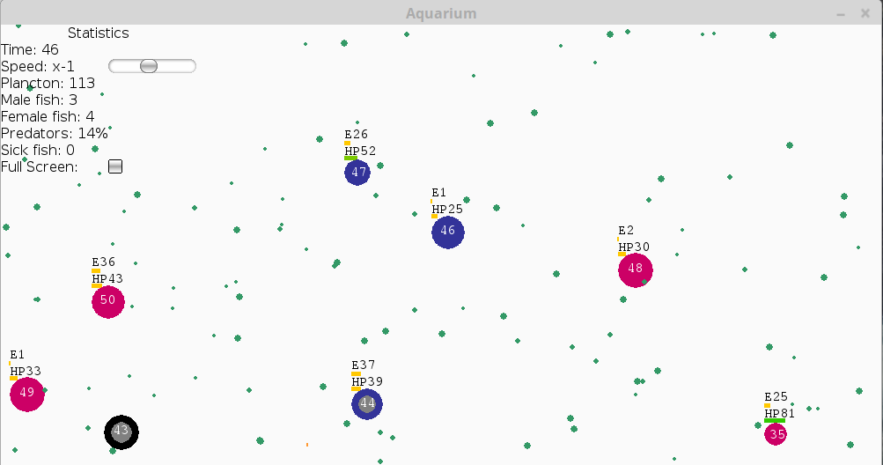

Dokładny opis działania

PRĘDKOŚĆ SYMULACJI
Prędkość symulacji można sterować za pomocą suwaka, dostępne prędkości to od 10 razy wolniej do 10 razy szybciej, przy czym przy prędkościach "-1, 0, 1" prędkość symulacji jest taka sama.

PLANKTON
Początkową wartość planktonu określa PLANCTON_START_NUM. Planktonu przybywa raz na PLANCTON_TIMER o wartość wyliczoną z funkcji sinusa.
Ilość dodawanego planktonu to % z PLANCTON_MAX_TO_ADD. % ten to wartość funkcji sinus, wyliczoną z argumentu, który jest losową wartością. Wartości spośród, których argument jest losowany są zwiększane co PLANCTON_TIMER o RADIANS_CHANGE.
Plankton to zielone kulki, których wielkość waha się od MIN_PL_RADIUS do MAX_PL_RADIUS.
Im większy plankton tym więcej energii może dać rybce zjedzenie go.
Pojawia się w losowych miejscach na ekranie.

RYBKA
Rybka przedstawiona jest jako koło o danym kolorze. (niebieski/różowy)
Podczas tworzenia rybki:
-losowana jest jej płeć, na tej podstawie wybierany jest także kolor
-losowana jest pozycja początkowa
-przydzielane są punkty energii oraz zdrowia (health points - HP), odpowiednio MAX_ENERGY oraz MAX_HP
-losowany jest wektor ruchu
-liczby związane z rybką: E (energia), HP (punkty zdrowia), na środku rybki jest jej wiek w FISH_YEAR
-losowana jest wielkość początkowa między INIT_MIN_FISH_SIZE, a INIT_MAX_FISH_SIZE oraz szybkość rośnięcie rybki
-jeśli jest predatorem ma także szarą kropkę na środku

JEDZENIE/ZDOBYWANIE ENERGII
Każdorazowo jeśli rybka wpłynie na plankton otrzymuje ilość energii odpowiadająca rozmiarowi planktonu przemnożonego przez MULTIPLIER_FOR_FOOD.
Oczywiście rybka nie może mieć energii większej niż MAX_ENERGY.
Predatorzy mogą zjadać inne, mniejsze od siebie, rybki. Jeśli rybka zje rybkę, która była chora, sama zachorowuje.

ROŚNIĘCIE RYBKI
Rybki rosną w nieskończoność (tak jak w życiu) jednak coraz wolniej. Podczas tworzenia rybki losowana jest szybkość jej rośnięcia.
Co jeden FISH_YEAR obliczana jest wartość ile rybka urosła, obliczamy ją na podstawie funkcji: y/x, gdzie x to wiek rybki, a y to szybkość rośnięcia rybki (wartość między GROWING_UP_SPEED_MIN a GROWING_UP_SPEED_MAX).

PRĘDKOŚĆ RYBKI
Prędkość poruszania się rybki zależy od jej energii. Powyżej/bądź równo z wartością ENERGY_CHANGE_VELOCITY rybka porusza się z prędkością MAX_SPEED, poniżej porusza się z prędkością MIN_SPEED.

PORUSZANIE SIĘ RYBKI
Każdy ruch rybki kosztuje ją ENERGY_POINT przemnożony przez jej prędkość i rozmiar.
Oznacza to, że rybka zużywa więcej energii jeśli porusza się szybciej i im większa (więc jednocześnie i starsza) jest.
[Tutaj rozwiązujemy problem, że rybka starsza może krócej uciekać/gonić -> im starsza tym większa więc straci więcej energii więc krócej będzie mogła uciekać.]
Energia rybki nie może spaść poniżej MIN_ENERGY.
Jeśli rybka niczego nie goni, ani nie ucieka, porusza się próbując wpłynąc na punkt, który jest dla niej losowany.
Drapieżne rybki zjadają mniejsze rybki otrzymując analogiczną ilość energii.

GONIENIE INNYCH RYBEK
Rybka jest w stanie gonić inne rybki jeśli jest predatorem. Prawdopodobieństwo bycia predatorem to 1/3.
Predator oznaczany jest poprzez szarą kropkę na środku swojego ciała.
Ponieważ rybki nie zjadają swoich pobratymców jeśli nie muszą, gonienie innej rybki następuje tylko gdy w akwarium
jest za mało pożywienia (mniej niż HUNGER_PLANCTON_LIMIT).
Gonić mogą tylo drapieżne rybki gdyż tylko one mogą zjeść inną rybkę.
Rybka zacznie gonić najbliższą rybkę, którą dostrzeże i która jest mniejsza od niej. Zasięg wzroku rybki zależy od wielkości rybki, rybki większe łatwiej jest zauważyć niż mniejsze.
Aby uzyskać wartość zasięgu wzroku mnożymy rozmiar potencjalnego celu przez VISION_MULTIPLIER. Zasięg wzroku nie może być większy niż MAX_FISH_VISION.
Jeśli najbliższa rybka została wzięta na celownik zostaje goniona, wtedy prędkość naszej rybki zwiększa się do CHASING_SPEED.
Za większą prędkość poruszania się zabieramy więcej punktów energii.
Nawet jeśli rybki normalnie nie byłoby stać na szybkie poruszanie się (ze względu na ograniczenie ENERGY_CHANGE_VELOCITY), jeśli spełnione są warunki do gonienia, zacznie ona gonić rybkę!
Toż to przecież chodzi o przetrwanie! Jedynie przy energii równej MIN_ENERGY nie zrobi tego, będzie poruszać się z MIN_SPEED.

UCIEKANIE PRZED INNYMI RYBKAMI
Rybka ucieka przed każdym większym od siebie drapieżnikiem (niezależnie od ilości planktonu - przecież ona nie wie kiedy drapieżnik zaatakuje więc profilaktycznie ratuje łuski).
Uciekanie jest identyczne do gonienia jeśli chodzi o mechanikę, punkt wybrany jest odbiciem predatora jednoczesnie w osi OX i OY.

STARZENIE SIĘ RYBKI
Rybka naturalnie "starzeje się" - podwyższany jest jej wiek (AGE) wraz z przemijającym czasem.
W momencie gdy mienie FISH_YEAR jednostek czasu, rybka traci punkt życia.
Starzenie się można przyspieszyć bądź zwolnić. Jeśli pod rząd przez SLOWER_FASTER_AGING_COUNTER jednostek czasu rybka utrzyma poziom HP poniżej/powyżej HP_FASTER_AGING/HP_SLOWER_AGING
rybka może zacząć starzeć się wolniej/szybciej.
Od licznika "dni" w jednym FISH_YEAR odpowiednio jest dodawana bądź odejmowana wartość ADDITIONAL_FISH_YEAR. Co oznacza, że rybka się szybciej bądź wolniej starzeje.
Na przykładzie człowieka: załóżmy, że człowiek A ma 35 HUMAN_YEARs i 60 "dni". Ponieważ odżywia się zdrowo i jego HP przez jakiś czas (na przykład 30 dni) jest na wysokim poziomie to
niejako "odmładza się", więc odejmujemy od jego 'licznika wieku' na przykład 20 dni. W ten sposób traktujemy jakoby człowiek A miał 35 HUMAN_YEARs i 40 dni. Odmłodziliśmy go. W drogą stronę działa to analogicznie.
Ponieważ nie można "odmładzać się" oraz "postarzać" w nieskończoność, nawet jeśli poziom HP będzie utrzymywał się na odpowiednim poziomie
przez dłuższy czas, zmienić w ten sposób swój wiek można tylko 3 (hardcoded) razy pod rząd. Jeśli w międzyczasie HP rybki na chwilę spadnie, a później wzrośnie - licznik się resetuje.

REGENERACJA RYBKI
Rybka może "zdecydować" o próbie regeneracji swojego życia kosztem posiadanej energii.
Jeśli ilość punktów życia jest mniejsza bądź równa HP_REGENERATION_POSSIBLE oraz
energia jest większa bądź równa ENERGY_REGENERATION_POSSIBLE rybka może zacząć się regenerować. Podczas regeneracji rybka nie porusza się, a trwa to tyle jednostek czasu ile określa REGENERATION_CYCLE. Następnie rybka dostaje jeden dodatkowy punkt życia (HP) - oczywiście nie powyżej wartości maksymalnej. W zamian rybka traci ENERGY_REGENERATION_COST energii.

ROZMNAŻANIE RYBEK
Rybki podzielone są na dwie płci (losowanie odbywa się podczas tworzenia rybki, kolor rybki także zależy od płci).
Z każdym ruchem dla rybki żeńskiej następuje decyzja czy rybka zostawi gdzieś ikrę. Rybka może to zrobić nie częściej niż REPRODUCTION_POSSIBLE, a decyzja jest losowana, prawdopodobieństwo na to wynosi 1/LAYING_EGG_PROBABILITY. W momencie gdy rybka zostawi ikrę, jest ona możliwa do zapłodnienia przez EGG_FRESHNESS jednostek czasu akwarium (odświeżanie ekranu).
W momencie gdy na ikrę wpłynie samiec, podejmowana jest decyzja czy chce ją zapłodnić (prawdopodobieństwo określa: 1/(LAYING_EGG_PROBABILITY+1)).
Jeśli ikra zostanie zapłodniona: pojawi się NEW_FISH_NUM nowych rybek w akwarium.
Decyzja o rozmnażaniu następuje przed decyzją o regeneracji -> oznacza to, że reprodukcja jest "ważniejsza" dla rybki. Reprodukcja zabiera rybce ENERGY_REPRODUCTION_COST energii.

UTRATA ZDROWIA
Rybka traci HP gdy przez MAX_HUNGRY_TIME czasu jej energia wynosi poniżej MIN_ENERGY_HP_LOSE oraz gdy jest chora. Jeśli jest i głodna i chora, traci życie podwójnie.
W momencie gdy HP = 0, rybka umiera.

CHOROBA
Co jakiś czas (DISEASE_DEADLINE) może pojawić się choroba z prawdopodobieństwem 1/(DISEASE_PROBABILITY+1). Jedna z rybek jest losowana i zarażana chorobą.
Jeśli rybka zje rybkę, która była chora, sama zachorowuje.

